BAKIP des Schulvereins der Kreuzschwestern Linz
Gemeinsam Tanzen
21. März 2007
Beteiligte Lehrer/innen | Mag. Andrea Rafetseder, Mag. Bettina Jaksch, Mag. Michaela Brixel
Projektkoordination | Mag. Michaela Brixel |  |  | kontakt
anzahl der schüler/innen | 195 | Klasse/n | 1a/b,2a/b,3a/b,5a/b | michaela.brixel@aon.at

Gemeinsam tanzen  Am Donnerstag, 15.3.2007 veranstaltete die BAKIP des Schulvereins der Kreuzschwestern Linz in 2 Unterrichtseinheiten den 3. Aktionstag des Aktionsjahres „Bewegung und Sport“.  Wir konnten in Zusammenarbeit mit den KollegInnen 195 Schülerinnen zu einem gemeinsamen Tanz aktivieren.  Mit großem Engagement beteiligten sich die Schülerinnen und  wir können daher auf einen gelungen Tag unter dem Motto:  „Oös Schülerinnen tanzen aus der Reihe“ zurückblicken. | 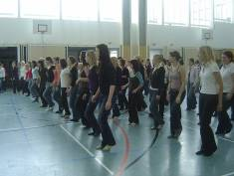  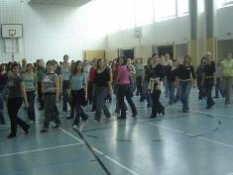  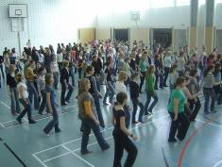  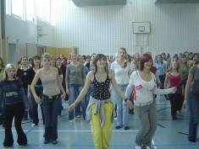  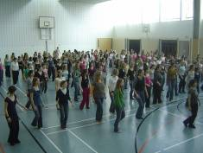  Bitte Bilder durch eigene ersetzen,  falls vorhanden. (Einfügen –Grafik – aus Datei)

